Дата | Предмет | Класс | ФИО учителя | Тема урока | Содержание урока
19.05 | Математика | 3 | Евстафьева А.В | Урок 1. «Годовая промежуточная аттестация. Контрольная работа по теме «Приемы письменного умножения и деления в пределах 1000»  Урок 2 «Нумерация чисел от 1 до 100. Сложение и вычитание. Умножение и деление». | 1.Сегодня мы выполняем годовую контрольную работу на первом уроке. В учебнике на с.110-111 вы увидите две контрольные работы. Я даю вам право самим выбрать уровень сложности работы. Просмотрите все задания и задайте вопросы, какое из заданий вам непонятно.  2. Легкие задания выполняйте сразу в тетрадь, более сложные сначала решайте на черновике.  3.Жду фото выполненной работы.  4.Второй урок я составила на сайте «ЯКласс». Тема «Повторение». Всем удачи!
18.05 | Литературное чтение (2 урока) | 3 | Евдокимова Ю.В. | Древнегреческий миф «Храбрый Персей». | 1. Ребята, сегодня мы начинаем изучать новый раздел.  Его название: «Зарубежная литература».  - Как вы думаете, что мы будем изучать на этих уроках?  - Откройте учебник на с. 189 и прочитайте, с чем мы познакомимся, чему мы научимся, чему мы будем учиться.  2. - Для того чтобы определить, произведение какого жанра мы с вами сегодня будем читать и анализировать, я предлагаю вам разгадать ребус (картинка в группе Вайбер).  - Как вы думаете, что означает слово «миф»?  (картинка в группе Вайбер)  Авторов у мифов нет, это значит, что произведения созданы народом.  3. Сегодня мы познакомимся с одним из многих мифов Древней Греции про «Храброго Персея».  4. Есть на свете удивительная страна Греция. Но так называем ее мы. А у самих греков она зовется Элладой. В древние времена это было большое государство. Ее история насчитывает пять тысячелетий. Все здесь: крупные города и мелкие деревушки, бесчисленные острова и высокие горы, каждый камень овеян временем, легендами. Много веков назад трудолюбивые жители – эллины создали прекрасные города: Афины, Фивы, Спарту. Все народы Европы считают себя потомками и наследниками величайшей эллинской культуры.  Но есть и другое наследие, полученное нами от этого народа. Это мифы, созданные эллинами много веков назад. Они открывают перед нами страницы удивительной жизни.  Именно мифы помогали человеку жить в таинственном и сложном мире, они объясняли причины явлений природы, жизни, смерти, смены дня и ночи. В них говорилось о бессилии человека перед стихией: о борьбе его с враждебными силами, и об умении выжить, как бы то ни было трудно.  5. Пройдите по ссылке, посмотрите видеоурок, прослушайте миф «Храбрый Персей». https://www.youtube.com/watch?v=62oy6S_eM-s&app=desktop  6. Прочитайте самостоятельно миф на стр. 190-199.  7. Задание: проиллюстрируйте понравившийся эпизод
19.05 | Физкультура | 3 | Станиловская Е.В | 1 Метание мяча в горизонтальную цель. Эстафеты с мячами. | Доброе утро. Тема урока Метание мяча в горизонтальную цель. Эстафеты с мячами.  Начнём с метания , просмотрим видео https://youtu.be/rPTo7G_3Ojo?t=330 еще раз просмотрим видео с 5.11до 6.49 минуты  После того как просмотрели видео можно повторить технику метания в горизонтальную цель. У того кто может выйти во двор ,отработать технику и кусочек видео отправить мне личным сообщением, у кого условия не позволяют с эмитировать движение без мяча . также снять видео и отправить мне .  Эстафеты с мечем.  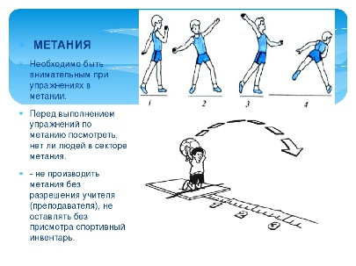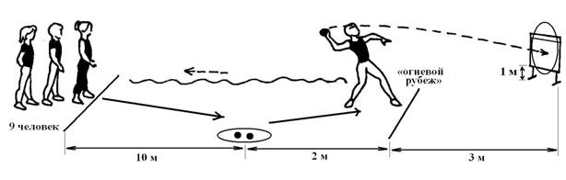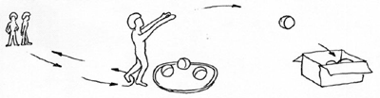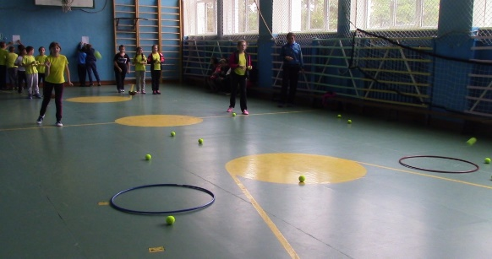  Желающие получить дополнительную оценку могут написать еще эстафеты с метанием в горизонтальную цель .  Физкульт минутка https://youtu.be/hQo87AgB7oE  https://youtu.be/abd1NWTWfEs  Спасибо за урок До свидания

